

Subsecretaría de Educación Superior

Dirección General de Educación Superior

Instituto Tecnológico de León.

**Instituto Tecnológico de León.**

**Ingeniería en Sistemas Computacionales.**

**Sistemas Programables**

**Trabajo:**

**“Arduino – Semáforo con Potenciómetro”**

**Profesor:**

**Ing. Levy Rojas Carlos Rafael**

**Trabajo presentado por:**

**Gómez Ramírez Alejandro Macario**

**HORARIO: martes y jueves de 8:45 AM a 10:30 AM**

**Enero – junio 2018**



**Materiales**

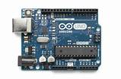

* 1 placa Arduino (UNO). ----------------------------------------------------

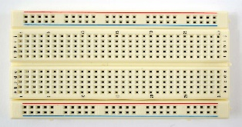

* 1 Protoboard. ------------------------------------
* 12 conectores de 10 mm.

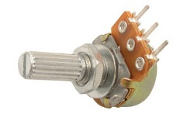

* 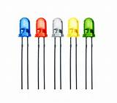Potenciómetro de 10,000K. --------------------------
* 5 leds. --------------------------------------------

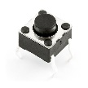

* 1 pulsador. ------------------------

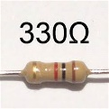

* 6 resistencias de 330 OHMS. ----------------------------

**Diagrama eléctrico**

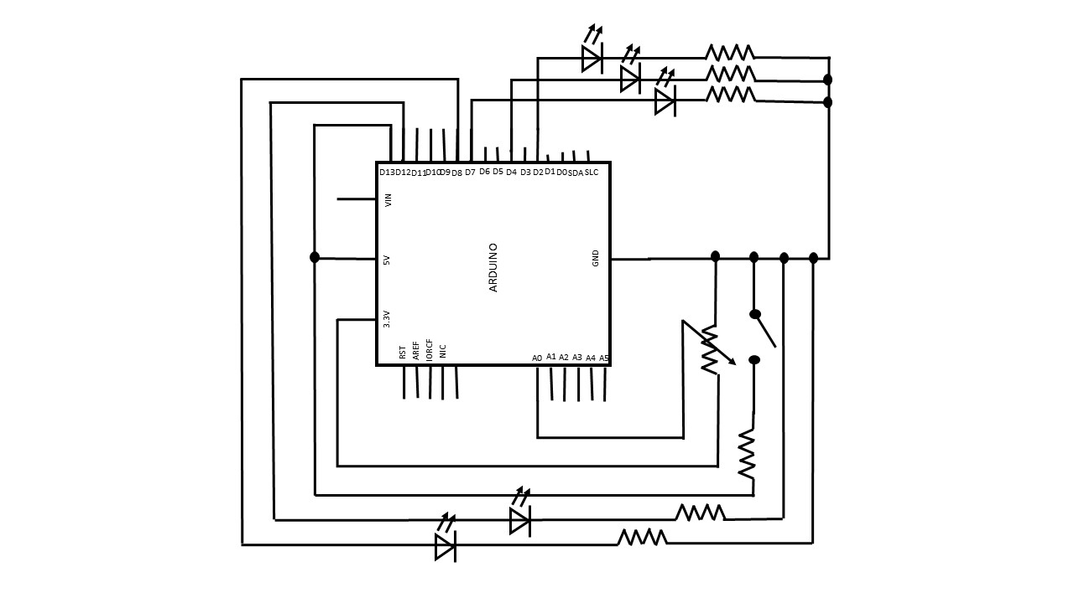

**Código Arduino**

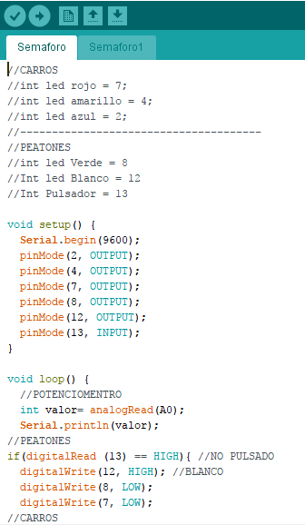

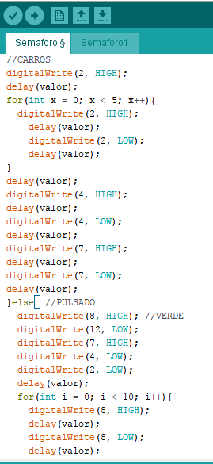

**Fotografias de ensamblaje y funcionamiento**

1. **Circuito Ensamblado y funcionando.**

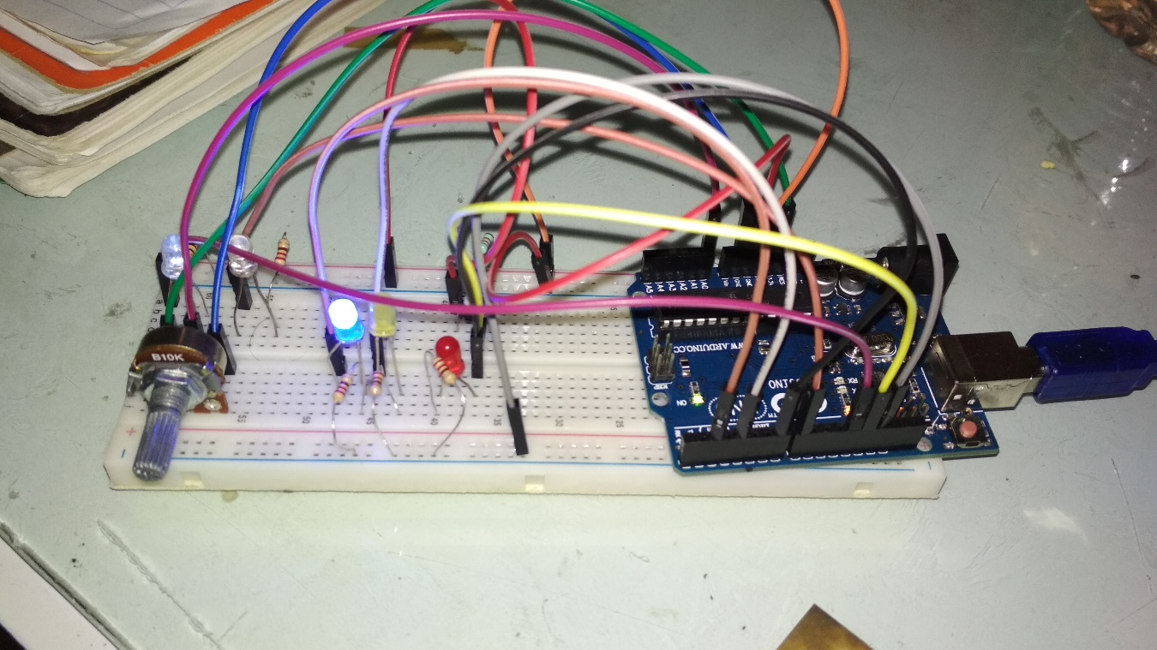

1. 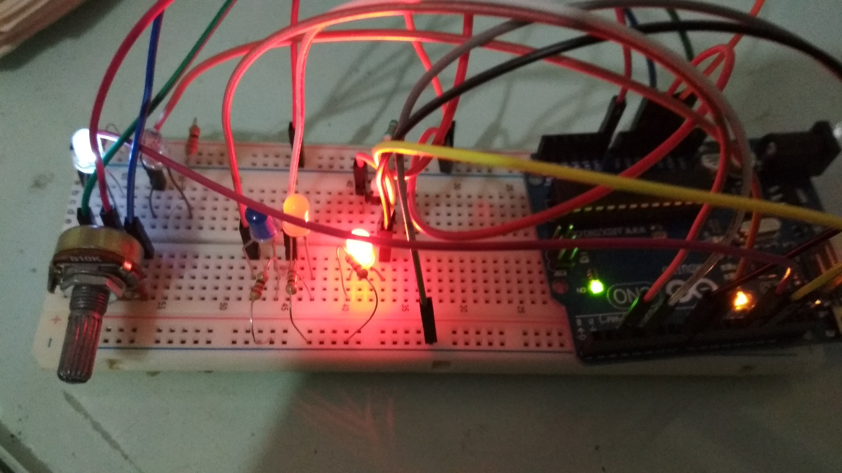**Termina ciclo de semáforo para autos y se presiona el botón, para dar paso a los peatones.**

